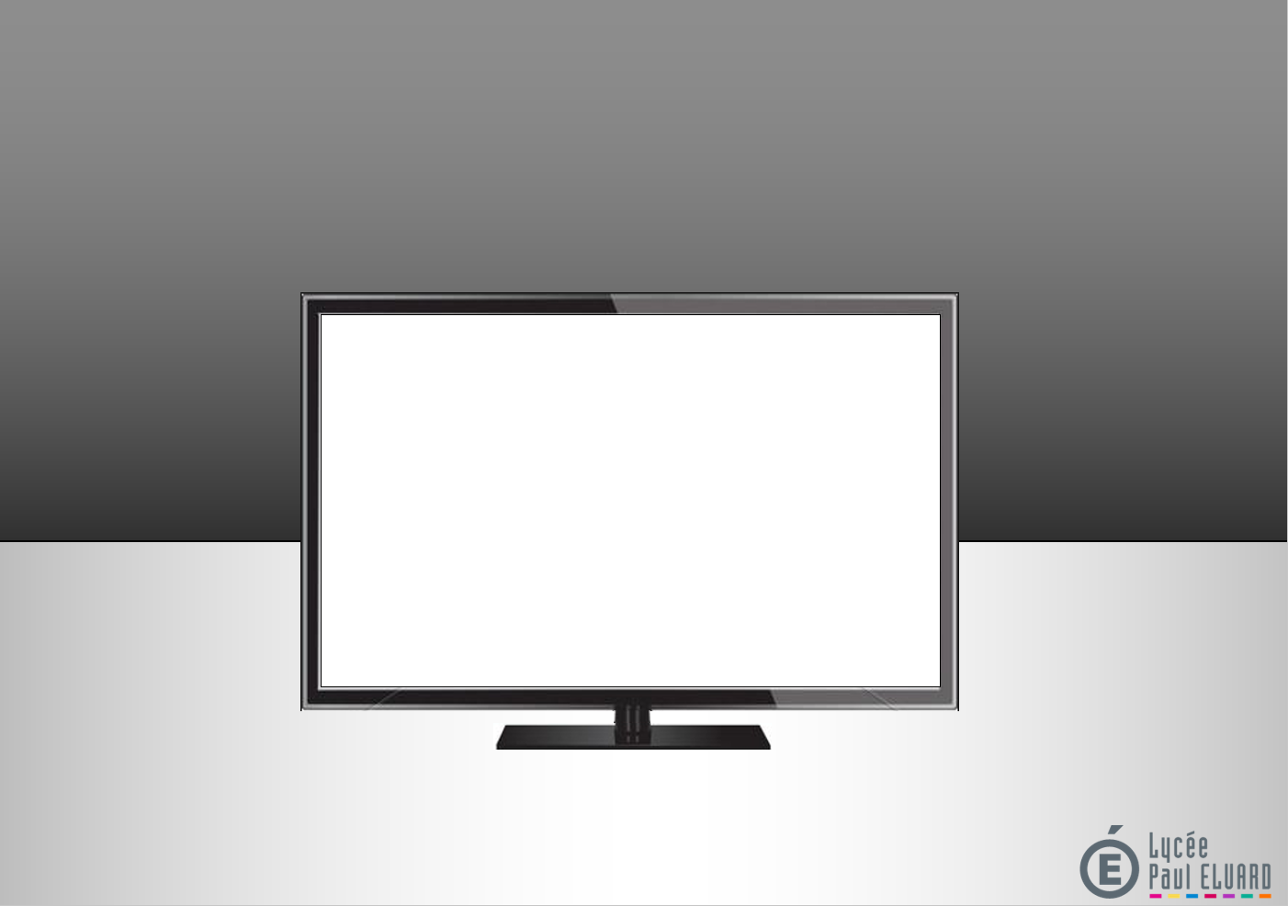
BTS SYSTÈMES NUMÉRIQUES – IFORMATIQUE ET RESEAU
BTS SN 2ème ANNÉE – Option IR IR2NUM2

LANGAGE C++
LES POINTEURS

Durée : 6h 2020-2021

1. Manipulation simples des pointeurs et références


Insérez dans cette partie du compte rendu :
- Les sources de votre programme. Les fichiers .cpp et .h
- Les captures d'écran de l'exécution de votre programme.
Répondez aux questions du sujet.

Sources et captures d'écran :
VERSION SIMPLE :
#include <QCoreApplication>
#include <iostream>

void minmax(int i, int j, int* max, int* min);

using namespace std;
int main(int argc, char *argv[])
{
QCoreApplication a(argc, argv);
int A = 0;
int B = 0;
int leMax = 0;
int leMin = 0;

cout << "veuillez proposer deux valeurs pour :" << endl;
cout << "valeur de A:" << endl;
cin >> A ;
cout << "valeur de B:" << endl;
cin >> B ;
minmax(A, B, &leMax, &leMin);

return a.exec();
}
void minmax(int i, int j, int* max, int* min){

if(j < i){

cout << "Le Max = " << i << endl;
cout << "Le Min = " << j << endl;
}

if(j > i){

cout << "Le Max = " << j << endl;
cout << "Le Min = " << i << endl;
}

if(j == i){
cout << "Les chiffres sont egaux" << endl;
}

}
VERSION AVEC POINTEUR :
#include <QCoreApplication>
#include <iostream>

void minmax(int i, int j, int* max, int* min);

using namespace std;
int main(int argc, char *argv[])
{
QCoreApplication a(argc, argv);
int A = 0;
int B = 0;
int leMax = 0;
int leMin = 0;

cout << "veuillez proposer deux valeurs pour :" << endl;
cout << "valeur de A:" << endl;
cin >> A ;
cout << "valeur de B:" << endl;
cin >> B ;
minmax(A, B, &leMax, &leMin);

return a.exec();
}
void minmax(int i, int j, int* max, int* min){

if(j < i){
*max = i;
*min = j;
cout << "Le Max = " << i << endl;
cout << "Le Min = " << j << endl;
}

if(j > i){
*max = j;
*min = i;
cout << "Le Max = " << j << endl;
cout << "Le Min = " << i << endl;
}

if(j == i){
cout << "Les chiffres sont egaux" << endl;
}

}

VERSION AVEC REFERENCE :

#include <QCoreApplication>
#include <iostream>

void minmax(int i, int j, int* max, int* min);

using namespace std;
int main(int argc, char *argv[])
{
QCoreApplication a(argc, argv);
int A = 0;
int B = 0;
int leMax = 0;
int leMin = 0;
int &refDeMax = leMax;
int &refDeMin = leMin;

cout << "veuillez proposer deux valeurs pour :" << endl;
cout << "valeur de A:" << endl;
cin >> A ;
cout << "valeur de B:" << endl;
cin >> B ;
minmax(A, B, &refDeMax, &refDeMin);

cout << "Le Max = " << leMax << endl;
cout << "Le Min = " << leMin << endl;

return a.exec();
}
void minmax(int i, int j, int* max, int* min){

if(j < i){
*max = i;
*min = j;
cout << "Le Max = " << i << endl;
cout << "Le Min = " << j << endl;
}

if(j > i){
*max = j;
*min = i;
cout << "Le Max = " << j << endl;
cout << "Le Min = " << i << endl;
}

if(j == i){
cout << "Les chiffres sont egaux" << endl;
}

}

Questions :
Peut-on réaliser la fonction minmax() sans utiliser des pointeurs ou des références ?
NON, CAR IL RECOPIE DIRECTEMENT LES VALEUR IL EST OBLIGER D4UTILISER DES POINTEUR OU DES REFERENCE.

Quel est l'intérêt d'utiliser des pointeurs ou des références ?
A POUVOIR APPELER LES VARIABLE NON DECLARER DANS LA FONCTION.

2. Pointeurs et tableaux

Insérez dans cette partie du compte rendu :
- Les sources de votre programme. Les fichiers .cpp et .h
- Les captures d'écran de l'exécution de votre programme.
Répondez au questions du sujet.

Sources et captures d'écran :

#include <QCoreApplication>
#include <iostream>

int *tableau = new int [10];

using namespace std;
int main(int argc, char *argv[])
{
QCoreApplication a(argc, argv);

for(int i = 1 ; i < 11 ; i++){
tableau[i]=i*i;
}

for(int i = 1 ; i < 11 ; i++){
cout << "valeur du tableau: " << tableau[i] << " " << &tableau[i] << endl;

}
delete[] tableau;

return a.exec();
}

Questions :
Discutez des adresses de chacun des éléments du tableau. Que se passerait-il si les éléments du tableau étaient des doubles ? Testez votre réponse.

Il serait de 8 en 8 les adresses.

Peut-on réaliser le même programme avec un seul for ?
Oui c’est possible.

3. Pointeurs, tableaux et structures

Insérez dans cette partie du compte rendu :
- Les sources de votre programme. Les fichiers .cpp et .h
- Les captures d'écran de l'exécution de votre programme.
Répondez à la question du sujet.

Sources et captures d'écran :

